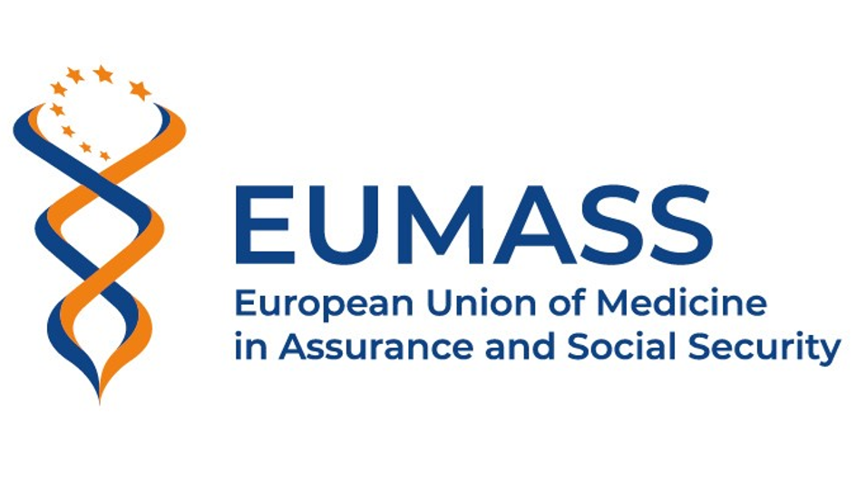

Verslag EUMASS activiteiten:

Van 22 t/m 24 september jl. vond de EUMASS bijeenkomst in Brussel plaats, met als hoogtepunt de viering van het 50-jarig bestaan van EUMASS op vrijdag 23 september 2022 in de Koninklijke Academie voor Geneeskunde van België in het imposante Paleis der Academiën. Tijdens de academische sessie werd terug gekeken naar de ontwikkeling van EUMASS sinds de oprichting op 17 maart 1972 in Orleans, Frankrijk door de toenmalige zes lidstaten van de EEG, maar er werd ook vooruitgeblikt naar de toekomst van de verzekeringsgeneeskunde in Europa.

Het 50-jarig bestaan is ook aangegrepen om een nieuw logo te lanceren. Het oude logo was gebaseerd op de Griekse mythologie en symboliseerde (prinses) Europa en de stier (Zeus). Het huidige logo verenigt de caduceus, een dubbele helix en de Europese sterren als symbool voor de Europese verzekeringsgeneeskundige vereniging EUMASS. Hopelijk kunnen we met dit logo weer 50 jaar vooruit.

In de dagen rondom de viering van het 50-jarig bestaan vonden de gebruikelijke bijeenkomsten plaats van de verschillende werkgroepen en commi en op zaterdag van de General Assembly. Daarin is het laatste nieuws omtrent het EUMASS Congres, dat van 28 t/m 30 september 2023 in Straatsburg zal plaatsvinden, medegedeeld.
Na de EUMASS bijeenkomst heeft nog een overleg plaatsgevonden tussen de wetenschappelijke commissie van EUMASS en de organisatie commissie, waarin de laatste praktische zaken zijn besproken. Vervolgens is de indiening van de abstracts geopend en is de tweede aankondiging van het 2023 Congres verstuurd. Hierin is, naast algemene informatie ook informatie te vinden over het wetenschappelijke en sociale programma.
Abstracts kunnen, uitsluitend in het Engels, online worden ingediend tot 10 januari 2023.

Verdere informatie over het congres en de indiening van abstracts is te vinden via de EUMASS website (www.eumass.eu) of rechtstreeks op https://www.eumass2023.eu/en

De registratie voor het 2023 Congres zal in maart 2023 starten.

Annette de Wind

